- Motivation
鉴于考试时间紧迫，我无法严谨详细地验证2026年新高考一卷数学多选压轴的每一个选项，现选择借助AI工具解决
- Method
- 选择DeepSeek-V41-Flash High模型
- 上传题目如下：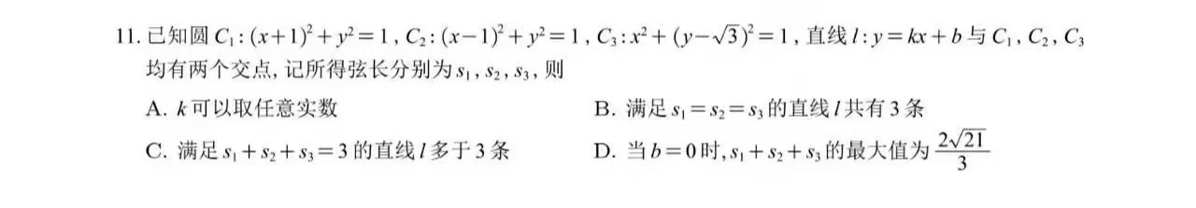 并输入以下提示词：
请作为资深高中数学教师，帮我解答以下这道多项选择题。要求：1.每个选项都要分析，不要直接给出答案2.编写 Python 代码对关键结论（特别是选项 B、C、D）进行数值验证或可视化辅助3.在当前工作区内建立一个名为solution11的文件4.在solution11中保存数学推导、Python验证过程和最终答案
- Result
最终模型产出solution11.md（完整推导＋代码＋输出＋答案）、solution11_verify.py(可运行验证脚本）和solution11_plots.png(三面板图)
最终答案BCD
附图：